Тема: Назначение соединительных и краевых швов. Их условные обозначения. (5класс)
Цель: Ознакомить учащихся с назначением соединительных и краевых швов, научить обрабатывать их.
Вырабатывать навыки точности в труде и аккуратности в работе.
Наглядность: модель фартука с накладными карманами, образцы соединительных и краевых швов, плакаты с видами швов, манекен.

Ход занятия.
- Организационная часть.
- Повторение пройденной темы:
- Из каких деталей состоит фартук?
- К какому виду одежды относится фартук?
- Какие мерки необходимы для построения фартука? И показать как снимаются на манекене?
Опрос по карточкам.На доске задание. Ученица по памяти записывает формулы для построения чертежа фартука.
- Объяснение нового материала с практическим закреплением.
- Ребята в этом году вы впервые будете знакомиться со швейным делом, изучать ручные стежки и строчки, машинные швы и многое другое. Сегодняшний и последующие уроки будут посвящены швейному изделию фартук (девочка читает стихотворение «Фартук»).
Фартук.
Из нарядных лоскутов
Фартук кухонный готов
И горят на нем цветы
Небывалой красоты
Примеряю целый час,
Надеваю – в самый раз!
В нем гуляю я весь день
По большому саду.
Кто-то крикнул:
-Эй, сирень,
Выйди за ограду!

-Место соединения двух или нескольких деталей называется шов (под запись). Для соединения деталей применяются различные швы: стачной, накладной, настрачной. Есть строчки, которые применяются лишь для отделки. Но с ними вы познакомитесь в следующих классах.
Сегодня мы с вами познакомимся с соединительными и краевыми швами. На плакате учитель показывает виды соединительных швов.
К соединительным швам относятся: накладной с открытыми срезами, стачной вразутюжку, стачной взаутюжку, накладной с закрытым срезом.
- Стачной вразутюжку применяется для соединения как основных деталей изделия, так и для мелких деталей между собой. (Показывается графическое и схематическое изображение шва, а также его образец).

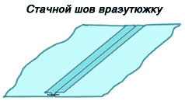
2.Стачной взаутюжку применяется для стачивания деталей пояса, оборки. Ширина шва: 0,7- 1,0см.
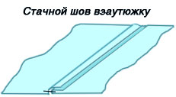
3.Накладной с открытыми срезами для настрачивания тесьмы, кружева на основную деталь.
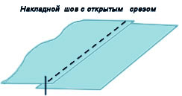

- Накладной с закрытым срезом для настрачивания накладных карманов.
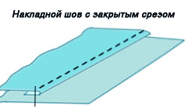
К краевым швам относятся те же швы, которые мы применяем для подгибания низа изделия: вподгибку с закрытым срезом, с открытым срезом, с обметанным срезом, выполненный потайными стежками и т.д.
Вы познакомитесь с наиболее распространенным краевым швом вподгибку с закрытым срезом. Этот шов также применяется для обработки верхнего припуска накладного кармана.
Учитель показывает образец шва, схему и графическое изображение на доске. Дети записывают.
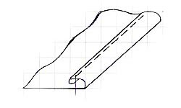
Детали изделия соединяют между собой швами различной ширины. Что же такое ширина шва?
Под запись: «Ширина шва – это расстояние от строчки до среза детали».
Учитель показывает на схеме и графическом изображении ширину шва.
Ширина шва зависит от многих показателей, это и свойство ткани, т.е. если ткань очень сильно осыпается, то ширина шва ее будет максимальной и наоборот. Ширина шва также зависит и от того какие детали мы соединяем между собой и от вида шва.
Требования предъявляемые к выполнению машинных работ (ТУ).
- Все внутренние машинные швы выполняются нитками в цвет ткани.
- После выполнения машинных работ нитки всех временных строчек (наметывания, сметывания и т.д.)удаляют.
Практическая работа. Учащиеся на лоскутах ткани обрабатывают соединительные и краевой швы.

4.Заключительная часть.
1.а)Что нового узнали на уроке?
б)Что научились делать?
2. Выставление оценок, мотивация.
3.Д\з Записи в тетради, оформить обработанные образцы.
4. Уборка рабочих мест.

